Al via la stagione invernale 2024/25
della Valle d’Aosta.
Nel segno dello sport e dei grandi eventi internazionali

La Valle d’Aosta ha presentato ufficialmente a Milano lunedì 21 ottobre,
nel corso di una nutrita conferenza stampa nazionale,
la prossima stagione invernale 2024/25 che si preannuncia ricca di eventi e novità.
Insieme all’Assessore al Turismo, Sport e Commercio Giulio Grosjacques,
e all’Assessore allo Sviluppo economico, Formazione e Lavoro, Trasporti e Mobilità sostenibile
Luigi Bertschy,
i rappresentanti dei cinque comprensori sciistici regionali:
Cervino Ski Paradise, Courmayeur-Mont Blanc, La Thuile, Monterosa Ski, Pila Snowland,
oltre a Skyway Monte Bianco
e al Presidente del Comitato regionale valdostano della FISI (ASIVA) Marco Mosso.

Lanciata la campagna invernale VALLE D’AOSTA: TI PORTA A UN ALTRO LIVELLO
che arriverà nelle case degli italiani a partire dal prossimo 3 novembre

Aosta, ottobre 2024 – La Valle d’Aosta si prepara, nel segno della coesione e della condivisione tra le diverse anime che ne contraddistinguono il territorio, a proporsi una volta di più quale destinazione di riferimento della prossima stagione invernale. Una meta per tutti: da chi la sceglie per apprezzarne cultura e gastronomia oppure per vivere la natura con le racchette da neve lungo i sentieri di fondo valle, o ancora per assaporare il piacere del brivido che danno la neve fresca e le adrenaliniche piste di discesa e freeride!

“La Stagione invernale in Valle d’Aosta sta per essere inaugurata con l’imminente apertura del comprensorio sciistico di Breuil-Cervinia previsto per sabato 26 ottobre. I cinque grandi comprensori della nostra regione, Courmayeur, Breuil-Cervinia, La Thuile, Monterosa Ski e Pila si presentano agli appassionati dello sci con degli impianti all’avanguardia e con delle novità interessanti; protagoniste saranno anche le stazioni sciistiche più piccole, ma non meno importanti, che si rivolgono ad un target per famiglie – dichiara l’Assessore al Turismo, Sport e Commercio Giulio Grosjacques – la Valle d’Aosta punta ad essere destinazione di spicco dell’inverno 24/25 anche con i grandi eventi sportivi, cinque competizioni di livello internazionale, tra cui tre gare di Coppa del Mondo, saranno ospitate sulle nostre montagne per rendere il
nostro territorio sempre più attrattivo. I grandi eventi contribuiranno a potenziare la notorietà del nostro brand turistico sia sul mercato nazionale che sul mercato estero”.

“I comprensori sciistici valdostani si presentano all’avanguardia grazie agli importanti investimenti realizzati
nelle infrastrutture funiviarie e nei sistemi di innevamento programmato. Questi interventi non solo garantiscono una qualità elevata dell’offerta sciistica, ma rappresentano anche una garanzia di avvio della
stagione invernale per gli appassionati di sci e per gli operatori economici. Gli impianti a fune sono fonte di
crescita sociale ed economica per l’intero territorio e rappresentano un asset importante e strategico in grado di proporre opportunità di lavoro e rafforzare la competitività della Valle d’Aosta, fiera regione autonoma di montagna – dichiara Luigi Bertschy, Assessore allo Sviluppo economico, Formazione e Lavoro, Trasporti e Mobilità sostenibile – tra le principali innovazioni infrastrutturali della stagione invernale 2024/25 vi sono la nuova telecabina Pila-Couis a Pila che sarà utilizzabile nel secondo tratto e la nuova seggiovia Golliet a Cervinia, ma sono numerosi gli investimenti in tutti i comprensori finalizzati a migliorare la qualità delle piste, la sicurezza e la sostenibilità attraverso concrete politiche di adattamento ai cambiamenti climatici in corso.”

“Valle d’Aosta: ti porta a un altro livello” – il nuovo spot pubblicitario a firma Arc’s
Sarà on air il prossimo 3 novembre, la nuova campagna pubblicitaria della Valle d’Aosta: Valle d’Aosta ti porta a un altro livello con un commercial veicolato sui canali RAI, Publitalia e La7 oltre ai principali circuiti cinematografici italiani. “Valle d’Aosta ti porta a un altro livello” è l’espressione di un’ascesa che, partendo dal fondovalle, porta, passo dopo passo, verso i 4000 mt delle più alte vette d’Europa, attraverso esperienze uniche e su misura da vivere tutto l’anno. È l’espressione, non stereotipata, di un territorio che si offre alla scoperta e all’esplorazione di ognuno, in modo inclusivo, secondo le proprie capacità, le proprie attitudini, il proprio ritmo.

Una stagione invernale all’insegna dei grandi eventi sportivi: tutte le novità per il 2024/25
Tra i tanti appuntamenti di un inverno più che mai ricco e denso di novità, spiccano i cinque grandi eventi sportivi mondiali che animeranno la Valle fino al mese di marzo.
La Coppa del Mondo di Sci alpino discesa e SuperG femminile a La Thuile venerdì 14 e sabato 15 marzo 2025 costituiscono senza ombra di dubbio il momento più atteso della prossima stagione invernale, ma i grandi appassionati degli sport invernali cominceranno già molto prima a mettere la Valle d’Aosta nel radar: ad aprire le danze sarà la Coppa del Mondo di Snowboard Cross a Cervinia nel fine settimana 14-15 dicembre 2024. Sarà poi la volta di Crevacol – Saint-Rhémy-en-Bosses, dove si sfideranno gli atleti della Coppa del mondo giovani di sci alpinismo per le specialità di sprint maschile e femminile (sabato 21 dicembre) e staffetta mista (domenica 22).
Cogne, invece, ospiterà da venerdì 31 gennaio 2025 a domenica 2 febbraio, le gare della Coppa del mondo di sci nordico a sei anni di distanza dall’ultima volta, che vide la memorabile doppietta valdostana firmata Pellegrino e De Fabiani.
L’ultimo grande appuntamento sportivo dell’inverno 2024-2025 sarà invece il tradizionale Trofeo Mezzalama, una maratona bianca di sci alpinismo tra Breuil Cervinia e Gressoney il 26 aprile 2025.
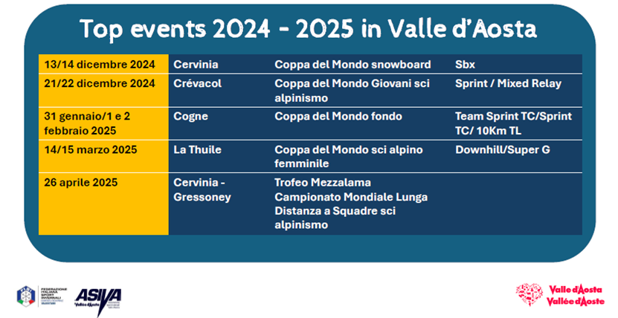
Marco Mosso, presidente del Comitato regionale valdostano della FISI (ASIVA): “La stagione invernale ormai alle porte, si preannuncia più ricca che mai per la Valle d’Aosta e il Comitato Valdostano FISI-ASIVA. La nostra regione ospiterà ben tre gare di Coppa del Mondo, dal fondo allo sci alpino passando per lo snowboard cross. Ma ci sarà anche lo sci alpinismo, con lo storico Trofeo Mezzalama quest’anno valido come Campionato Mondiale Lunga Distanza a Squadre e la Coppa del Mondo Giovani, eventi che porteranno verso i Giochi Olimpici di Milano-Cortina 2026 e all’assegnazione delle prime medaglie della storia di questa disciplina. Questi appuntamenti sono di straordinaria importanza per il nostro territorio e il nostro movimento e dimostrano che la Valle d’Aosta ha tutte le carte in regola per ospitare i grandi eventi sportivi. A tutto questo si aggiunge la tradizionale attività del Comitato che rappresento, che passa anche attraverso l’organizzazione di circa 180 competizioni di sci alpino, fondo, biathlon, snowboard e sci alpinismo a livello regionale, nazionale e internazionale, per grandi e piccini”.

Inverno 2024/25: una telecabina dal centro di Aosta al Couis (Pila) in 30 minuti
Tra le novità principali c’è sicuramente l’inaugurazione, prevista per il prossimo inverno, della nuova telecabina a 10 posti Couis 1, che rappresenterà il secondo troncone della Pila-Couis andando così a sostituire la storica seggiovia risalente a fine anni Ottanta. Il progetto rappresenta una svolta per gli appassionati di sci e mountain bike, offrendo un’esperienza sportiva per tutti i livelli ed età. Inoltre, l’accessibilità sarà garantita anche a coloro che desiderano semplicemente ammirare uno dei panorami più spettacolari delle Alpi, con vista su Monte Bianco, Cervino, Monte Rosa, Grivola e Gran Paradiso.
Dal centro di Aosta, dunque, sarà possibile superare, sci ai piedi, un dislivello di 2.200 m in appena mezz’ora, raggiungendo il nuovo rifugio Stella del Couis (i cui lavori termineranno in tempo per la stagione estiva 2025).

Stagione invernale 2024-25: le date di apertura delle stazioni maggiori
Bagnata già dalle prime nevi sin da metà settembre, la Valle d’Aosta inaugura la stagione invernale già il 26 ottobre dal Cervino Ski Paradise, la cui stagione sciistica durerà ben 11 mesi (fino al 7 settembre 2025). Apre sabato 30 novembre, invece, Pila Snowland, così come La Thuile e Courmayeur Mont Blanc, mentre l’inverno di Monterosa Ski aprirà i battenti nel weekend dell’Immacolata, a partire da venerdì 6 dicembre.
Un inverno ricco di sorprese, quello della Valle d’Aosta, anche per quanti alla montagna chiedono pace, contemplazione e... una bella storia! Come quelle dispensate dalle story-station di Skyway Monte Bianco, aperte tutto l’anno.

Fare click qui per maggiori informazioni su ciascuna stazione sciistica valdostana


AGENZIA STAMPA PER LA COMUNICAZIONE TURISTICA DELL'ASSESSORATO TURISMO, SPORT E COMMERCIO
DELLA REGIONE AUTONOMA VALLE D'AOSTA
MEDIA CONTACT: VIORICA FAIT - COPY: CIRO ORAZZO
Corso Valdocco, 2 – 10122 Torino – c/o COPERNICO GARIBALDI
T: + 39 011 812 8633 @: info@openmindconsulting.it – W: openmindconsulting.it

